ADMINISTRACIÓ DE SISTEMES OPERATIUS – Grau en Informàtica
Nom: DNI:
Control 2, 2 de Juny de 2020

L'examen és individual, es mirarà si hi ha hagut còpies, si se'n detecta alguna es prendran les mesures adients
L'examen és sense llibres ni apunts. Com això no ho podem controlar, si es detecta copy paste també es prendran mesures al respecte
Indiqueu els vostres COGNOMS, NOM i DNI (per aquest ordre), a dalt d'aquest full
És obligatori justificar totes les respostes
Temps: 1 hora i 45 minuts (No hi haurà extensions de temps)
S'ha programat Atenea per a que tanqui les entregues a les 10 en punt, pel que es recomana invertir els darrers 15 minuts fent les fotos i tancant totes les preguntes pendents per a garantir que feu l'entrega. No hi haurà opció de fer-ho després.

Pregunta 1 – Backups (2.5 punts)
Volem fer una política de backup per una empresa amb les següents condicions:
La empresa vol realitzar backups de 5 servidors de fitxers connectats a la xarxa. Cada servidor té unes característiques similars, cada un té:
- 250GB plens amb homes d’usuari, que canvien un 2% al dia. La taxa de compressió mitja de 0.1%
- 10GB amb bases de dades de suport als usuaris. Canvien un 1% al dia i la taxa de compressió és del 30%
- 8GB amb aplicacions d’usuari (/usr/local) compilades. No canvien mai i la taxa de compressió és del 25%
- Defineix la política de backups (tipus de backup, freqüència, si es comprimeix o no, política d’expiració), independentment dels discos (o cintes) de backup (pots assumir espai molt gran per fer-los). (0.75 Punts)

- Volem implantar un sistema de backups per una empresa. L’empresa té 30 empleats, on cada un d’ells disposa d’un ordinador des del que tenen els documents que fan servir al dia a dia. Dada usuari utilitza aproximadament 25GB. D’altra banda, els usuaris que ho desitgen tenen un servidor central, amb una quota de 5GB per usuari per guardar allà els documents més importants.
Indica quina política de backup implantaries suposant que tens espai de disc (o cinta) ilimitats. Indica quin tipus de backup, de quines dades, i si el comprimiries o no. També has d'indicar a la hora que es realitzaria el backup tenint en compte les següents condicions:
- Els backup no es poden solapar en el temps
- Cada backup total dels equips dels usuaris triga 60 minuts
- Cada backup incremental dels equips dels usuaris triga 20 minuts
- El backup total del servidor central triga 150 minuts
- El backup incremental del servidor triga 60 minuts
- Els backup no poden començar abans de les 19:00 i han d'acabar abans de les 7:00 quan entren a treballar els primers empleats
Justifica la resposta (1 Punt)

- Donades les condicions de la pregunta anterior, ara es demana que es faci la política de backups considerant que volem un històric de backups de 6 mesos. Indica, per tant el hardware que compraries per poder garantir-ho. Justifica la resposta (0.75 Punts)

Pregunta 2 – Monitorització del sistema (2.5 Punts)
Un empleat de la nostra empresa ens diu que cada cop que intenta compilar software la màquina li va molt lenta. L’usuari ens diu que el portàtil té 4 CPUs lògiques i un disc SSD.
En un moment donat tenim la següent sortida del top:
top - 15:14:24 up 1 day, 1:03, 1 user, load average: 13.72, 9.82, 5.21
Tasks: 297 total, 14 running, 282 sleeping, 0 stopped, 1 zombie
%Cpu(s): 94.5 us, 5.5 sy, 0.0 ni, 0.0 id, 0.0 wa, 0.0 hi, 0.0 si, 0.0 st
KiB Mem: 8099488 total, 7874304 used, 225184 free, 74284 buffers
KiB Swap: 7821308 total, 504 used, 7820804 free, 2964628 cached

PID USER PR NI VIRT RES SHR S %CPU %MEM TIME+ COMMAND
9688 aso2 20 0 189m 155m 6568 R 44.6 2.0 0:02.44 cc1plus
9682 aso2 20 0 191m 157m 4992 R 44.0 2.0 0:02.36 cc1plus
9661 aso2 20 0 193m 160m 6476 R 42.0 2.0 0:02.44 cc1plus
9678 aso2 20 0 198m 164m 6624 R 40.3 2.1 0:02.68 cc1plus
9660 aso2 20 0 152m 118m 4520 R 36.0 1.5 0:01.57 cc1plus
9695 aso2 20 0 173m 138m 4528 R 33.1 1.8 0:01.95 cc1plus
9644 aso2 20 0 146m 113m 4528 R 32.7 1.4 0:01.49 cc1plus
9662 aso2 20 0 158m 124m 4528 R 30.7 1.6 0:01.66 cc1plus
9673 aso2 20 0 148m 121m 6532 R 30.1 1.5 0:01.86 cc1plus
9653 aso2 20 0 116m 86m 4452 R 24.1 1.1 0:01.06 cc1plus
9298 aso2 20 0 68120 48m 1380 R 5.0 0.6 0:00.25 ld
7570 rserral 20 0 809m 41m 12m S 1.3 0.5 18:56.99 chromium
9498 aso2 20 0 39464 30m 1268 D 1.3 0.4 0:00.14 ld
1126 rserral 20 0 23444 1732 1168 R 0.7 0.0 0:01.53 top
6319 rserral 20 0 460m 29m 12m S 0.7 0.4 0:51.10 yakuake
27160 root 20 0 0 0 0 D 0.7 0.0 0:06.20 usb-storage
3 root 20 0 0 0 0 S 0.3 0.0 0:25.53 ksoftirqd/0
- Indica cuanta memòria RAM té instal·lat l’equip (0.25 Punts)

- Descriu els camps en negreta de la sortida del top. Tingues en compte totes les línies que tenen negreta! Es demana estrictament la definició teòrica de cada un d'ells (1 Punt)

- Li proposaries alguna solució a l’usuari per a que la màquina no li vagi tant lenta? Justifica la resposta (0.5 Punts)

- Què significa el valor de sy i de wa del top? (0.75 Punts)

Pregunta 3 – General (2 Punts)
Respon les següents preguntes marcant la casella correcta. Hi ha una i només una resposta vàlida per pregunta.
Cada resposta correcta val 0.4 punts. LES RESPOSTES INCORRECTES RESTEN 0.2 punts.

- Perquè el directori /dev sempre és un sistema de fitxers muntat?
  - a) Simplifica la gestió dels dispositius a l’estar muntat en RAM
  - b) Exposa a nivell d’usuari una interfície amb el kernel del sistema
  - c) No és un sistema de fitxers que sempre estigui muntat, sinó una crida al sistema

- Indica quina afirmació següent és certa en referència a systemd:
  - a) És una crida a sistema que inicia un daemon
  - b) Utilitza systemctl per gestionar els seus serveis
  - c) És una aplicació d’inicialització del sistema per qualsevol UNIX

- Què és un grup de sistema?
  - a) És un grup sense usuaris per poder realitzar tasques d’administració
  - b) No existeix el concepte de grup de sistema
  - c) En Debian té GIDs menors de 1000 i serveix per realitzar tasques d’administració

- Com un usuari normal pot, a través de la comanda passwd, modificar el fitxer /etc/shadow?
  - a) Tot usuari té privilegis d’escriptura a /etc/shadow
  - b) Utilitzant el bit de SetUID
  - c) Només root pot canviar passwords

- Els passwords amb UNIX:
  - a) Per defecte es guarden en forma de hash al /etc/passwd
  - b) Per defecte es guarden xifrats al /etc/shadow
  - c) Per defecte es guarden en forma de hash al /etc/shadow

- El codi d’ètica de l’administrador considera:
  - a) Que l’adminstrador ha de monitoritzar periòdicament el contingut del home dels usuaris per veure si fan un ús il·legitim de l’equip a la feina.
  - b) Només deuria mirar el contingut del home dels usuaris baix petició expressa per escrit d’un superior amb prou nivell per demanar-ho.
  - c) Pot monitoritzar, però no gaire, el home dels usuaris de tant en tant.

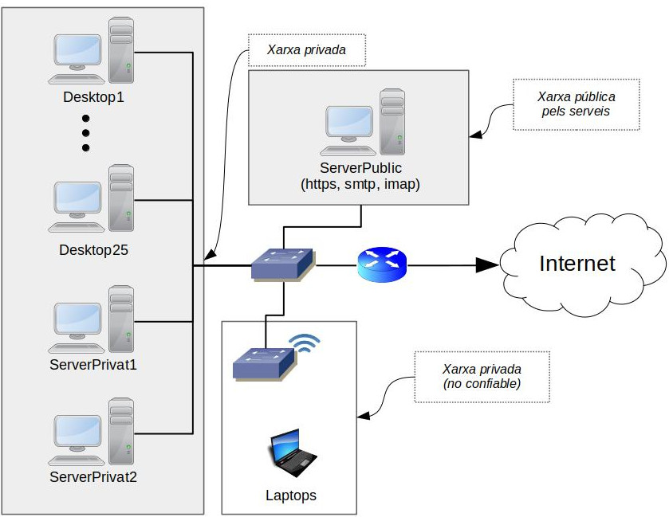
Pregunta 4 – Xarxes (3 punts)
Una empresa té la xarxa que es mostra en la següent figura:

Se’ns diu que l’empresa té 25 empleats amb equips de sobretaula, mentre que disposa d’una xarxa WiFi per als treballadors que venen esporàdicament.
D’altra banda, l’empresa té dos servidors privats per oferir serveis interns i un de públic per serveis com per exemple el Mail i la pàgina web.
- Assigna adreces IP i divideix la xarxa com et sembli que hauria de distribuir-se, indica si s’escau la divisió amb VLAN. Si vols pots resoldre l’exercici directament a la figura. (0.5 Punts)

- Volem instal·lar els següents serveis: Impressió, SSH, VPN, Web, NFS, DNS. Indica a quin dels tres servidors (2 privats i un públic) instal·laries els serveis i quines consideracions de seguretat hauríes de tenir per garantir que tot funciona correctament: (0.5 Punts)

- Indica on posaries el (o els) firewall. Justifica el motiu del posicionament i la configuració que tindrien – només cal que indiquis quins filtres posaries. (0.5 Punts)

- Descriu quins problemes de seguretat, i com mitigar-los té el protocol DHCP. Justifica la resposta. (0.5 Punts)

- Indica quin és el problema principal en la comunicació entre MTA. Justifica la resposta.
(0.5 Punts)

- Volem compartir fitxers des d’un servidor Linux Debian a un client Windows 10. Indica quin protocol utilitzaries i descriu-ne les principals característiques. (0.5 Punts)

